●介護の日フェスタin広島（開催要綱）

介護の日フェスタin広島 講演会
メインテーマ
令和の地域共生社会、ケアマネジャーが切り拓く
～私たちと共に我が事・まるごと暮らして行こう～
【 サブテーマ 災害時における“介護支援専門員の役割”とは？ 】
日時：令和元年１１月９日（土）１４：００～１６：００
場所：広島県立総合体育館（グリーンアリーナ）

◆開催要綱
趣旨・目的 | 令和時代の日本は、高齢化や人口減少が進み、地域・家庭・職場  という人々の生活領域における支え合いの基盤が弱まってきていま  す。暮らしにおける人と人とのつながりが弱まる中、これを再構築  することで、人生における様々な困難に直面した場合でも、誰もが  役割を持ち、お互いが配慮し存在を認め合い、そして時に支え合う  ことで、孤立せずにその人らしい生活を送ることができるような社  会、いわゆる「地域共生社会」の実現が求められています。  私達ケアマネジャーは、要支援者・要介護者を支援する専門職です。ケアマネジメントを実践する中、公的なサービスだけでは、高齢者支援の支援は完結しえず、地域との繋がりの重要性を実感してきました。ケアマネジャーが支援するケースに関わる専門職や多世代の地域の人々とともに繋がり、支え合う体制を作ってこそ、住み、働き、育み、暮らして幸せと感じる「地域共生社会」が実現すると考えています。
日 時 | 令和元年１１月９日（土）１４：００～１６：００
会 場 | 広島県立総合体育館（グリーンアリーナ）（広島県広島市中区基町４－１）
講師 | 講 師：落久保 裕之（一般社団法人広島県介護支援専門員協会 会長）
生涯学習制度 | Ｂ－５－１（１単位）＊申請中 ＊当日は生涯学習手帳の持参は不要です。
対象者 | 介護支援専門員、保健・医療・福祉関係者、行政関係者、一般県民等
定員 | 400名 （※定員超過の場合、１.正会員、２.先着の順で優先いたしますのでご了承ください。）
参加費 | 無 料
申込方法 | 締切（10/25（金）17：00）までに、次ページの申込書を当会事務局までＦＡＸにより送信してください。締切後、受講票を発送します。
主催 | 一般社団法人広島県介護支援専門員協会
お問合せ先  （事務局） | 一般社団法人広島県介護支援専門員協会（事務局）  〒734-0007 広島県広島市南区皆実町1-6-29広島県健康福祉センター７Ｆ  TEL：082-555-1450 FAX：082-250-8133 メール：info@hcma.or.jp  H P：http://www.hcma.or.jp/（ケアマネの輪）
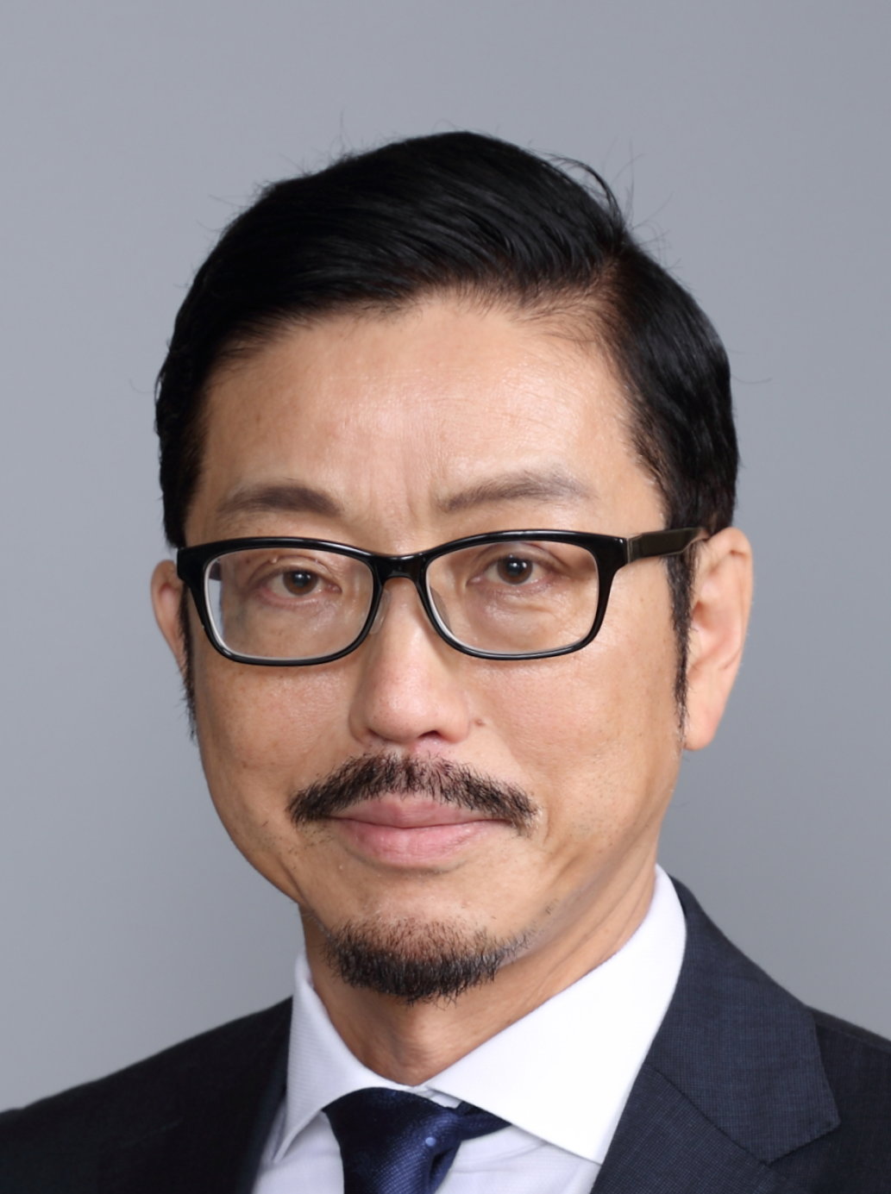講師：落久保 裕之
別 紙

当会の会員番号 | ＊空欄可 |  | 当会の会員区分
介護支援専門員  資格有無・登録番号 | 介護支援専門員資格： 有 ・ 無  介護支援専門員登録番号（８桁）： |  | 正会員 ・ 特別会員  非会員 ・ 不明  新規入会希望（令和元年度～）※  （※新規入会申込書をご提出願います。入会金・年会費のお支払いをもって正会員扱とします）
フリガナ
氏名
受講決定通知の  送 付 先 | 自宅 ・ 勤務先 (希望に○印を記入)
自宅の連絡先  （住所・ＴＥＬ・ＦＡＸ） | 〒 －
自宅の連絡先  （住所・ＴＥＬ・ＦＡＸ） | ＴＥＬ： | ＦＡＸ：
自宅の連絡先  （住所・ＴＥＬ・ＦＡＸ） | 携帯電話：
勤務先名称 | （介護保険事業者番号： ）
勤務先の連絡先  （住所・ＴＥＬ・ＦＡＸ） | 〒
勤務先の連絡先  （住所・ＴＥＬ・ＦＡＸ） | ＴＥＬ： | ＦＡＸ：
同意について ※  （同意の上チェック） | □ 次の「個人情報のお取り扱いについて」に同意して申し込みます。  （↑同意いただける場合は□に必ず☑印をご記入の上、お申し込みください。  同意いただけない場合は、お申込はお受けできませんのでご了承下さい。）  ※【個人情報の取り扱いについて】 申込みの際にご提出いただいた個人情報につきましては、連絡のためや当会の会員・受講履歴管理システムへの登録のために使用致します。当会以外の者が使用することや第三者への提供は致しません。
ＦＡＸ送信票 ＦＡＸ：082-250-8133 一般社団法人広島県介護支援専門員協会 宛
【 郵送の場合：〒734-0007 広島市南区皆実町1-6-29 一般社団法人広島県介護支援専門員協会 宛 】

介護の日フェスタin広島 講演会 参加申込書

締切：令和元年１０月２５日（金）17:00 ／ 定員：400名
＊定員に達し次第、募集を締切ります（定員に達していない場合は、締切後も継続募集します）。

（※当会記入欄 受付年月日： 受付番号： ）

